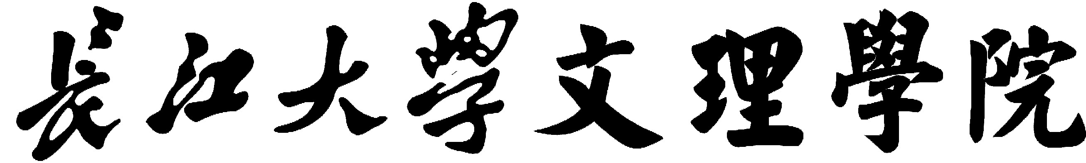
课程教学进度计划表
20 — 20 学年第 学期

课程名称：
主讲教师：
教 研 室：
系 部：
填表日期： 年 月 日

教务处制表

填 表 说 明

1．本表是教师授课的依据和学生课程学习的概要，也是学院和系部进行教学检查，评价课堂教学质量和考试命题的重要依据，任课教师应根据教学大纲和教学内容的要求认真填写，表中的基本信息和内容应填写完整，不得遗漏。
2．基本信息中的“课程考核说明及要求”的内容主要包括课程考核的方式、成绩评定的方法、平时成绩与考试成绩的比例、考试的题型、考试时间以及其他相关问题的说明与要求等。
3．进度表中的“教学形式及其手段”是指教学过程中教师所采用的各种教学形式及相关手段的说明，一般包括讲授、多媒体教学、课件演示、练习、实验、讨论、案例等。
4．进度表中的“执行情况”主要填写计划落实和变更情况。
5．教学进度计划表经系（教研室）领导、系部领导审签后，不得随意变动，如需调整，应经系（教研室）和系部主管领导同意，并在执行情况栏中注明。
6．本表一式三份，一份报教务处，一份报开课系部，任课教师本人一份。
7．非理论课教学的课程，可依此样式由系部自行设计。

长江大学文理学院课程教学进度计划表
20 — 20 学年第 学期
主 讲 教 师 |  |  |  | 课 程 名 称（编号） | 授 课 对 象 |  |  |  | 学 时 分 配
姓 名 | 职 称 | 学 历 | 学 位 |  | 专 业 | 年级 | 班级 | 人数 | 总学时 | 授课 | 实验 | 上机 | 其他
教材名称（编著者．名称．出版社，出版时间）：
主要参考书（编著者．名称．出版社，出版时间）：

课程考核说明及要求：

校历  周次 | 课  序 | 学 时 数 |  |  |  |  | 教 学 内 容 | 教学形式及其手段 | 实验或  上机内容 | 作业或辅  导安排 | 执行情况
校历  周次 | 课  序 | 讲授 | 实验 | 上机 | 讨论 | 其他
 | 1
 | 2
 | 3
 | 4
 | 5
 | 6
 | 7
 | 8
 | 9
 | 10

教研室主任签字： 系部领导签字：
年 月 日 年 月 日

